２０１７（第２４回）えびす・だいこく１００㌔マラソン
ボランティアスタッフ募集！
えびす・だいこく100kmマラソン大会実行委員会
（事務局：松江観光協会美保関町支部）
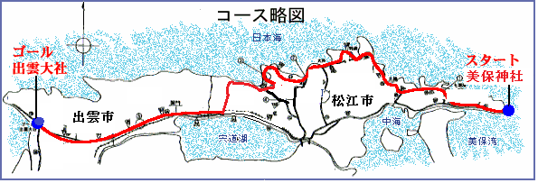
島根半島を舞台に美保神社をスタートし出雲大社をゴールとする
総延長100キロの壮大なウルトラマラソン大会。約1,600名の
ランナーが半島を駆け抜けます。ただいま
大会運営ボランティアを大募集！
神話の地を訪れる全国のランナーを是非あなたも「おもてなし」
してみませんか。
○活動期間 平成２９年５月２７日（土） １１：００～１８：００
５月２８日（日） ４：００～２０：００
このうち、従事可能な時間帯をお選びいただけます
（業務内容、場所にもよりますが、４～５時間程度を目安とします）。
○募集人員 合計２００名
○申込〆切 平成２９年４月２０日（木）
（募集人数に達した場合、〆切前であっても募集を打ち切る場合があります）
業務内容 | 従事場所 | 業務のある時間帯（目安）
前日の会場準備、選手受付など | 松江市美保関町美保関  （美保関文化交流館） | 27日 11:00～18:00
当日の会場準備、選手受付など | 松江市美保関町美保関  （美保関文化交流館） | 28日 4:00～ 6:30
コース上でのランナー誘導、巡回、中間点・ゴールの会場運営など | 松江市島根町～出雲市大社町間のコース上 | 28日 7:00～20:00  島根・鹿島地区 7:00～14:00  生馬・古江・秋鹿、大野地区 9:00～16:30  平田・出雲地区10:00～19:00  大社地区 11:30～20:00

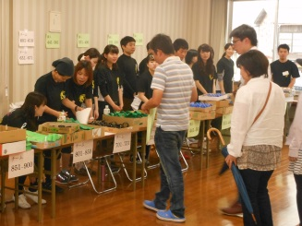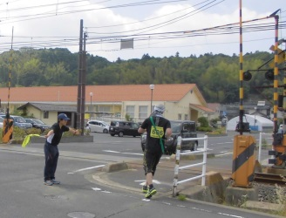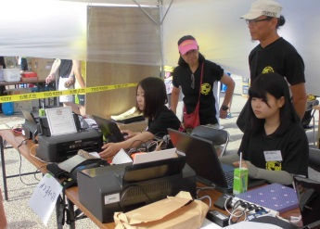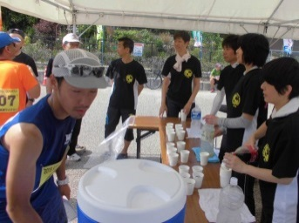
（選手受付） （走路員） （ゴール記録） （ゴール給水）

・27、28両日従事いただける方、特に歓迎します。
・自転車等でコース巡回可能な方または医療関係の資格（医師、看護師等）をお持ちの方を特に募集します。

◆支給物品（予定） ・謝金（活動日数、時間の長短に関わらず原則として2,000円）
・スタッフウェア（Ｔシャツ） ・参加賞

◆申込条件 ・従事日において高校生以上の方（高校生の場合は、保護者の同意があること）
・活動日に指定された場所まで自分自身で移動でき、所定の時間に活動が可能であること。
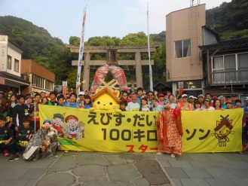
（活動は長時間にわたり、立ったままでの活動が主となります。）
・その他、主催者の指示に遵守し、活動できること。
◆申込方法 ・ボランティアスタッフ申込書に必要事項を記入の上、下記の
申込先に郵送またはEメール添付によりお送りください。
・申込を受け付けましたら、折り返し郵送またはEメールにより受付通知をお送りします。

※このほかにも５月中旬に事前準備（郵送物の発送、参加賞の袋詰め等）のためにボランティア募集を行う場合があります。詳しくはHPをご覧ください。

◆申込・お問い合わせ先
〒690-1501 島根県松江市美保関町美保関661 松江観光協会美保関町支部内
えびす・だいこく100kmマラソン大会事務局 ボランティア係
E-mail（ボランティア受付専用）：ebi-dai.vol@mable.ne.jp
TEL0852(73)9001 大会ＨＰ http://ebidai100km.jp/
※申込、お問い合わせはなるべくEメールをご利用ください

◆留意事項
○業務内容は従事可能な時間、希望する配置場所等を考慮し、主催者側で決定します。
○他のボランティアと一緒に活動していただく場合があります。
○雨天の場合も実施します。簡易な雨合羽は支給しますが、それ以外の寒暖・雨天対策は各自で行っていただきます。
○食事、飲料の用意は原則として行いません。必要な場合、各自でご用意ください。
○主催者は傷害保険に一括加入します（保険料は主催者が負担します）。

◆個人情報の取り扱いについて
○主催者は個人情報の重要性について十分に認識し、個人情報の保護に関する法律及び関連法令等を遵守し、主催者の個人情報保護方針に基づき、個人情報を取り扱います。
○ボランティア申込時に登録された個人情報は、登録情報の確認、本大会に関する通知（連絡事項の伝達）、次大会の案内送付に使用いたします。また、氏名については大会プログラムへ競技役員として掲載することがあります。
○ボランティア活動中の映像・写真・記事などについては大会ホームページでの記載および新聞、雑誌、テレビ等のマスメディアにて発表する場合があります。
（その他、個人情報に関するお問合せ、ご要望は大会事務局までご連絡ください。）
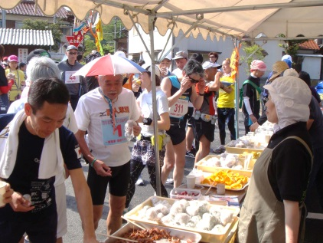

大会要項（抜粋）
大会名称 ２０１７（第２４回）えびす・だいこく１００ｋｍマラソン
主 催 えびす・だいこく１００ｋｍマラソン大会実行委員会（事務局：松江観光協会美保関町支部）
開催日時 ２０１７（平成２９）年５月２８日（日）
スタート地点 松江市美保関町美保関 美保神社前
ゴール地点 出雲市大社町杵築南 大社町交通広場
５：３０ 個人の部 スタート ６：３０ 団体の部（５人）スタート
６：００ 団体の部（２人～４人）スタート １９：３０ 競技終了
